ÚSTECKÝ KRAJSKÝ ATLETICKÝ SVAZ
400 01 Ústí nad Labem, Vaníčkova 11
www.atletikausti.com e-mail: rybak@cvcmost.cz tel.: 476 126 600 mobil: 603 397 790

POZVÁNKA
na valnou hromadu ÚKAS 7.března 2007

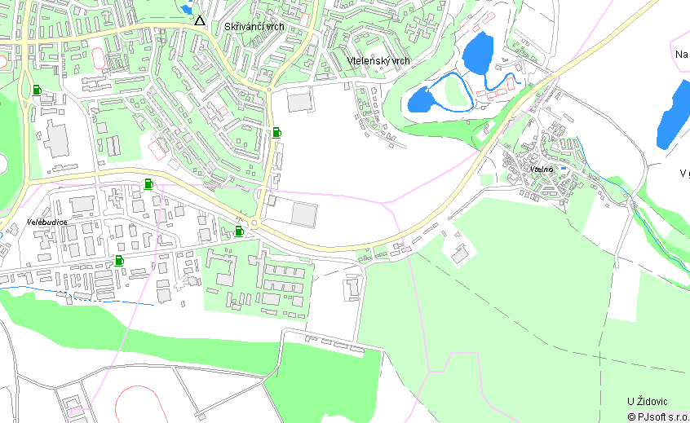
Místo konání: salonek za jídelnou v Integrované střední škole technické v Mostě - Velebudicích (při jízdě ve směru od Prahy na kruhovém objezdu u Intersparu doleva ISŠT = vysoká budova …………viz plánek)
Benedikt
Směr od Žatce
ISŠT
Interspar
Směr od Prahy
Hipodrom

Časový program: 17:00 – 17,30 prezentace účastníků
17:30 zahájení programu VH ÚKAS
19:00 předpokládaný závěr VH ÚKAS

Program VH ÚKAS 1) zahájení VH ÚKAS za rok 2006 a schválení programu VH ÚKAS
2) zpráva o činnosti ÚKAS v roce 2006 (ing.Milan Rybák)
3) zpráva o hospodaření ÚKAS v roce 2006 (ing.Milan Rybák)
4) rozpočet ÚKAS pro rok 2007 (ing.Milan Rybák)
5) zpráva revizora účtů (Bc. Eva Martinovská)
6) zpráva o činnosti STK ÚKAS (Petr Flanderka)
7) zpráva o činnosti SCM ÚKAS (Alexej Lesnik)
8) zpráva o činnosti komise rozhodčích (ing.Miroslav Hotový)
9) volba nového člena výboru ÚKAS za odstoupivšího P.Vorlíčka – výbor ÚKAS navrhuje jako kandidáta, v současné době do výboru ÚKAS kooptovanou, Bc. Evu Martinovskou
10) volba revizora účtů ÚKAS – výbor ÚKAS navrhuje jako kandidáta Václava Janoucha
11) volba delegátů na VH ČAS (31.3.2007)
12) vyhlášení výsledků ankety “O nejlepšího atleta Ústeckého kraje 2006”(Milan Holcr)
13) vystoupení hostů VH ÚKAS
14) diskuze
15) závěr
Ing.Milan Rybák
předseda ÚKAS

Výňatek ze Statutu ÚKAS (celý dokument viz www.atletikausti.com / oddíl dokumenty
- Valné hromady se jako delegáti účastní:
- delegáti vyslaní jednotlivými členy, (tj. atletickými oddíly či kluby)
- členové výboru.
- Jen delegáti mají hlasovací právo.
- Hlasování je upraveno jednacím řádem.
- Každý člen má právo být zastupován jedním delegátem. Dostaví-li se dva delegáti jednoho člena, hlasovací právo má pouze jeden z nich. Členové výboru se do tohoto ustanovení nezahrnují.
Valné hromady se dále zúčastní revizor, čestní členové ÚKAS a hosté pozvaní výborem

